毕业设计学宝使用说明

根据学院安排，本次毕业设计的文字部分都要在学宝虚拟机中完成，而且每周都要提交周报。请各位同学按照下面的使用说明，尽快熟悉，学会使用学宝。

- 下载安装
先去这里下载学宝：
校园内网：\\10.64.3.10\学宝
校园外网：http://jtsrc.csust.edu.cn:20000/sys/toLogin.action 点击下载学宝绿色版
解压green文件，双击学宝客户端

- 登陆
用户名：CSL+学号，密码：学号
校园网内选择内网，校园网外选择外网。
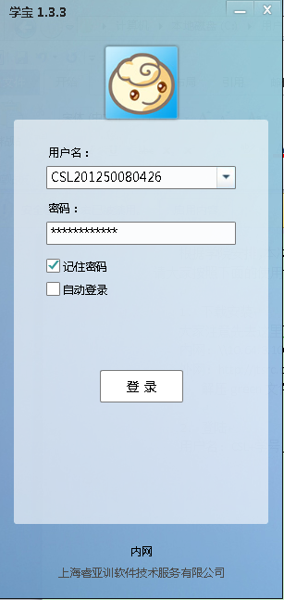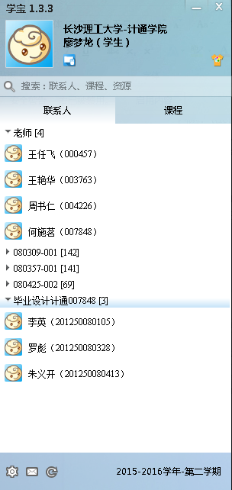

- 查看毕业设计资源
点击 课程 毕业设计计通
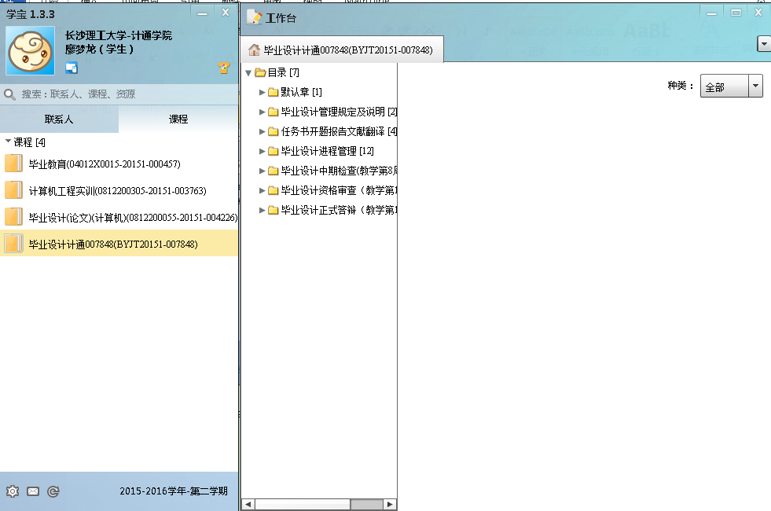
可查阅、下载与毕业设计相关的资料
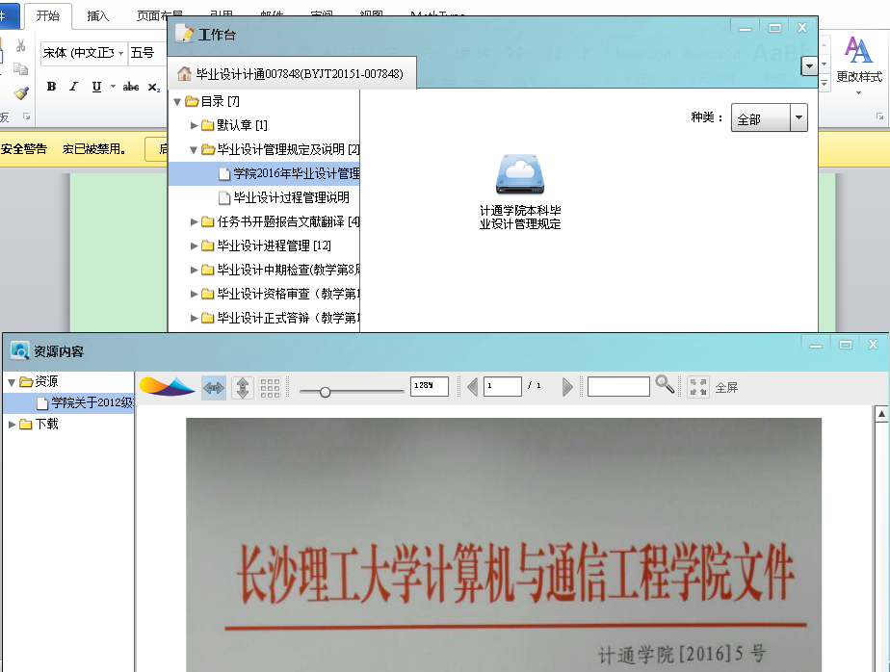

- 进入虚拟机提交周报
毕业设计12周，要求每周按时提交周报。
1）打开教学第5周毕业设计工作汇报，进入虚拟机，打开作业包，找到教学第5周毕业设计工作汇报。
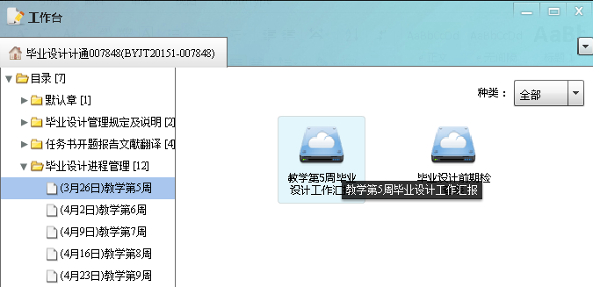
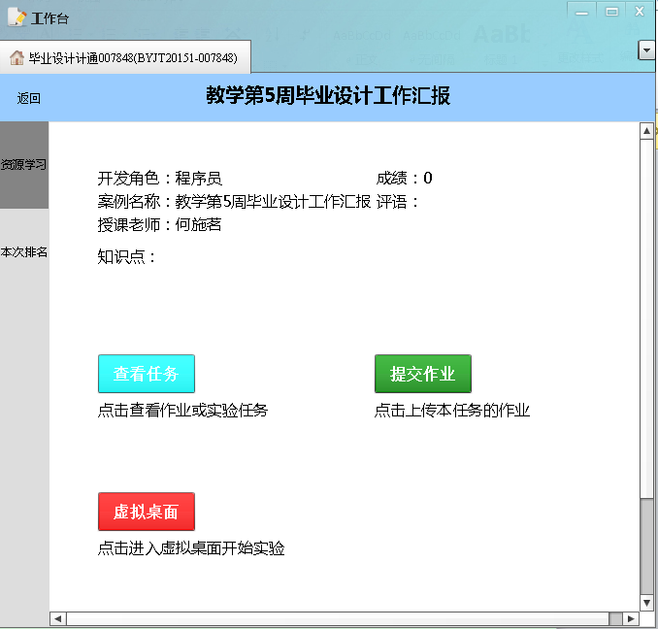
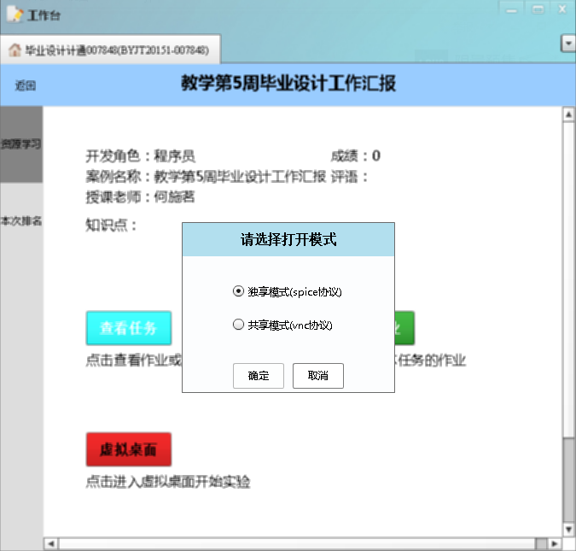
2）打开第5周毕业设计工作汇报，查看任务，下载文档(保存在D盘，C盘重启后会复原)。
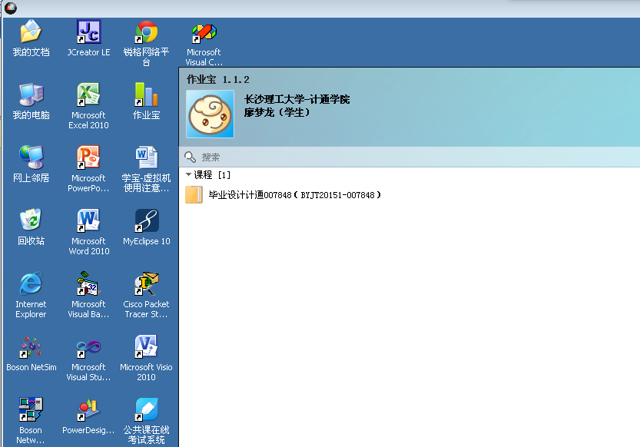
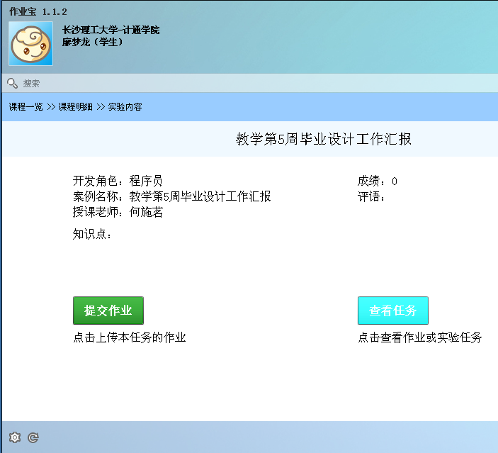
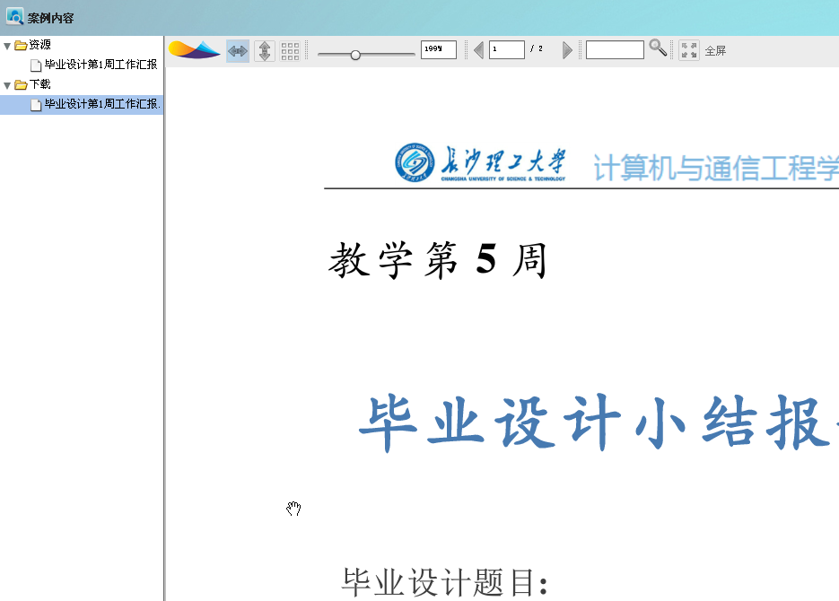
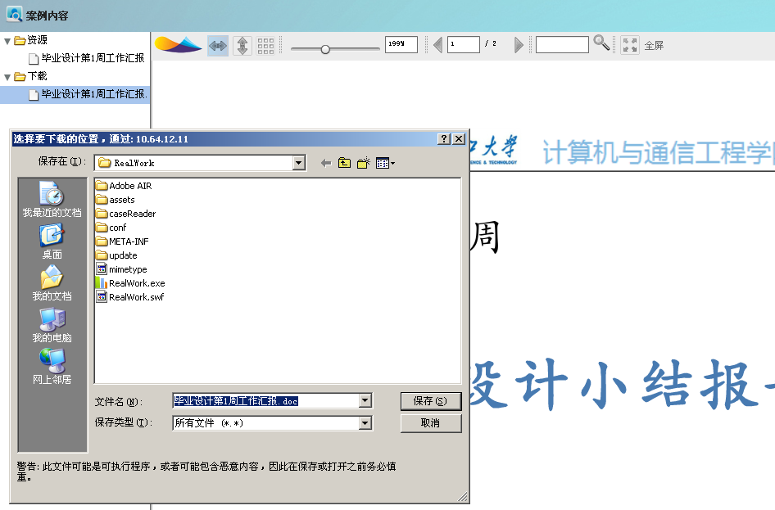
3）填写工作汇报后，点提交作业上传。
注意：除第一次提交第5周毕业设计工作汇报外，每周工作汇报必须在虚拟机中提交。填写完工作汇报后，
